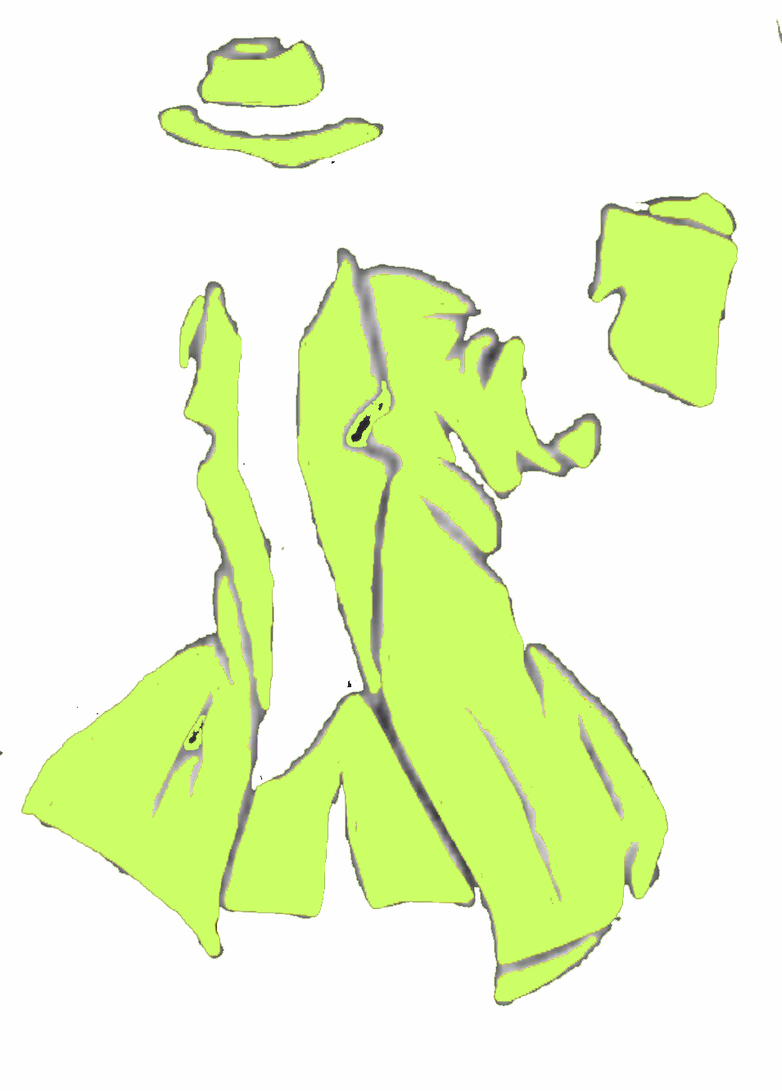 | NIKITA  Capitolo 2: Conosci I Punk?  a) Nel libro leggiamo …
“C’è un tizio con i jeans tutti sfrangiati, tagliati corti sulle ginocchia e un cappellino rosso girato all’indietro. Ce n’è un alto, con una maglietta nera con un teschio sopra e una cresta di capelli dritti che gli attraversa la testa, come un moicano che abbia preso la scossa e poi ci sono due ragazze, due racchie bassotte con un paio di scarpe dalla zeppa altissima, color leopardo e un piccolino tutto rasato, con un ciuffo di capelli rossi sulla fronte, tipo Picchiarello. E poi una spranga pallida e magrissima, che sembra uscita dalla famiglia Addams e un basettone in giubbotto di pelle nera, con Harley Davidson in rilievo sulla schiena.” (cap. 2)

Scegli una delle persone descritte e prova a …

- … compararla a persone che conosciamo tutti (politici, artisti,… ).
- … descrivere il personaggio in tedesco.
- … cercare persone simili su giornali o in rete.

